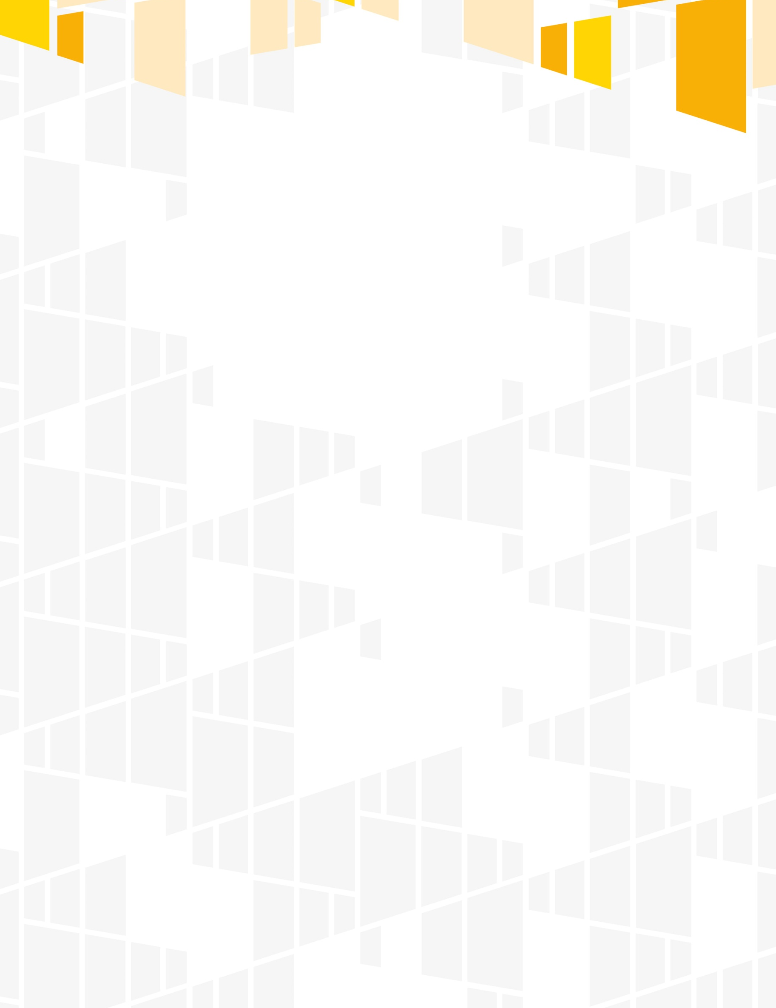
SZKOLENIE
Zasady ubiegania się o środki w ramach
konkurs zamknięty nr RPMA.04.02.00-IP.01-14-006/15
w Osi Priorytetowej IV Przejście na gospodarkę niskoemisyjną,
Działanie 4.2 Efektywność energetyczna,
typ projektu: Termomodernizacja budynków użyteczności publicznej Regionalnego Programu Operacyjnego Województwa Mazowieckiego na lata 2014-2020.

27.01.2016 r.

Warszawa

9.30-10.00 | Rejestracja uczestników
10:00-12.30 | - Kwalifikowalność wsparcia  - Szczegółowe kryteria wyboru projektów  - Kwalifikowalność wydatków  - Zasady składania wniosków
12.30-12.45 | Przerwa
12.45 - 14.00 | - Wniosek o dofinansowanie projektów współfinansowanych z EFRR – MEWA 2.0 – z uwzględnieniem różnic pomiędzy starą i nową perspektywą finansową
14.00-14.15 | Przerwa
14.15-15.30 | - Podsumowanie szkolenia  - Konsultacje indywidualne

Czas trwania poszczególnych modułów szkoleniowych jest każdorazowo dopasowywany do potrzeb grupy.

